NAMEŠČANJE GIT

Git sem namestil z uporabo ukazne vrstice (CLI terminala). Najprej sem posodobil seznam paketov z ukazom »sudo apt update«, nato pa sem namestil Git z ukazom

»sudo apt install git« .

Po končani namestitvi sem preveril, ali je bila namestitev uspešna, z ukazom

»git –version« ,

ki je izpisal nameščeno različico orodja Git.

Po namestitvi sem nastavil še osnovno konfiguracijo — svoje uporabniško ime in e-poštni naslov:

git config --global user.name "Ime Priimek"
git config --global user.email "email@example.com"

Ti podatki se nato uporabljajo pri vsakem commitu kot identifikacija avtorja sprememb.

GITHUB RAČUN

Po vzoru navodil DN1 sem ustvaril GH račun:

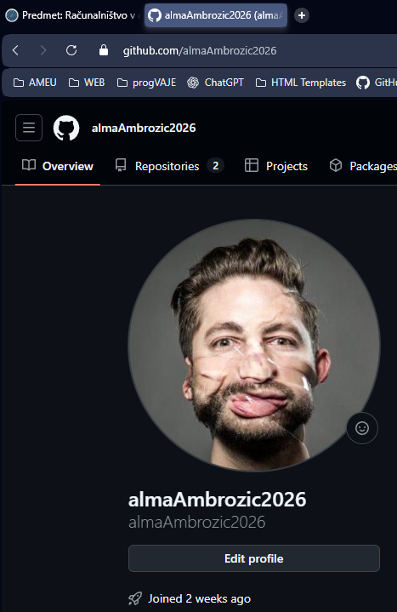

KREIRANJE EC2 INSTANCE Z AWS CLI IN AVTOMATSKA NAMESTITEV APACHE

Pred začetkom sem preveril naslednje:

- AWS CLI je nameščen in konfiguriran z dostopnimi ključi (root uporabnik)
- Ključni par ameu-key že obstaja v AWS
- Varnostna skupina launch-wizard-1 ima odprta vrata 22 (SSH) in 80 (HTTP)
- Privzeti VPC je na voljo v regiji eu-central-1

POSTOPEK

1. Poiskal sem najnovejši Ubuntu 22.04 AMI za svojo regijo (ami-0281b0943230d40d1)
2. S pomočjo AI sem napisal bash skripto create-ec2.sh, ki:
- Kreira EC2 instanco tipa t3.micro (free tier)
- Uporabi parameter --user-data za avtomatsko izvajanje ukazov ob zagonu:
apt-get update -y
apt-get install -y apache2
systemctl start apache2
systemctl enable apache2
- Počaka, da instanca preide v stanje "running"
- Izpiše javni IP naslov instance
3. Zagnal sem skripto z ukazom bash create-ec2.sh
4. Po dveh minutah sem v brskalniku odprl javni IP naslov (http://54.93.122.167) in uspešno videl privzeto Apache stran

Instanca je bila uspešno kreirana (ID: i-098918b5418cf315e) in Apache spletni strežnik se je avtomatsko namestil ter zagnal brez ročnega posredovanja.

